物理实验竞赛PPT大纲
- 赛题分析、问题提出（痛点分析）
- 实验原理、实验步骤
- 基于AI的系统设计
- 实验数据及误差分析
- 实验创新点
- 实验总结与展望

- 1赛题分析
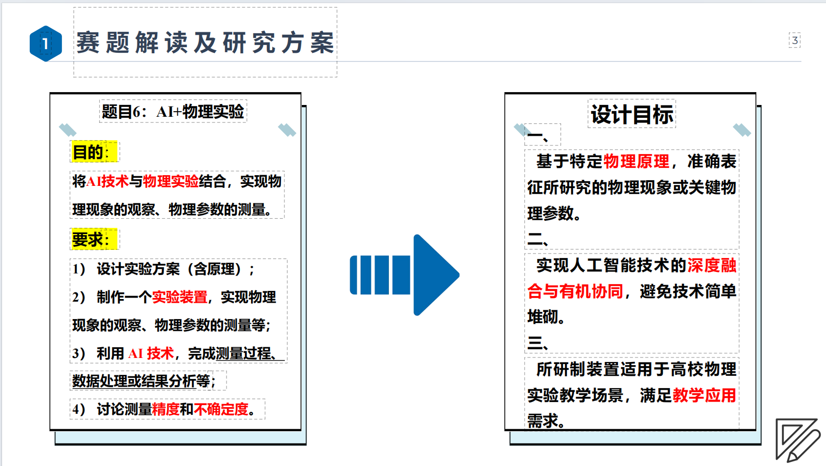

（工程大学做的很好，照抄）
简单介绍迈克尔逊干涉仪，白光干涉优势

1.2问题提出（痛点分析）

实验预习、实验过程辅助、实验后分析
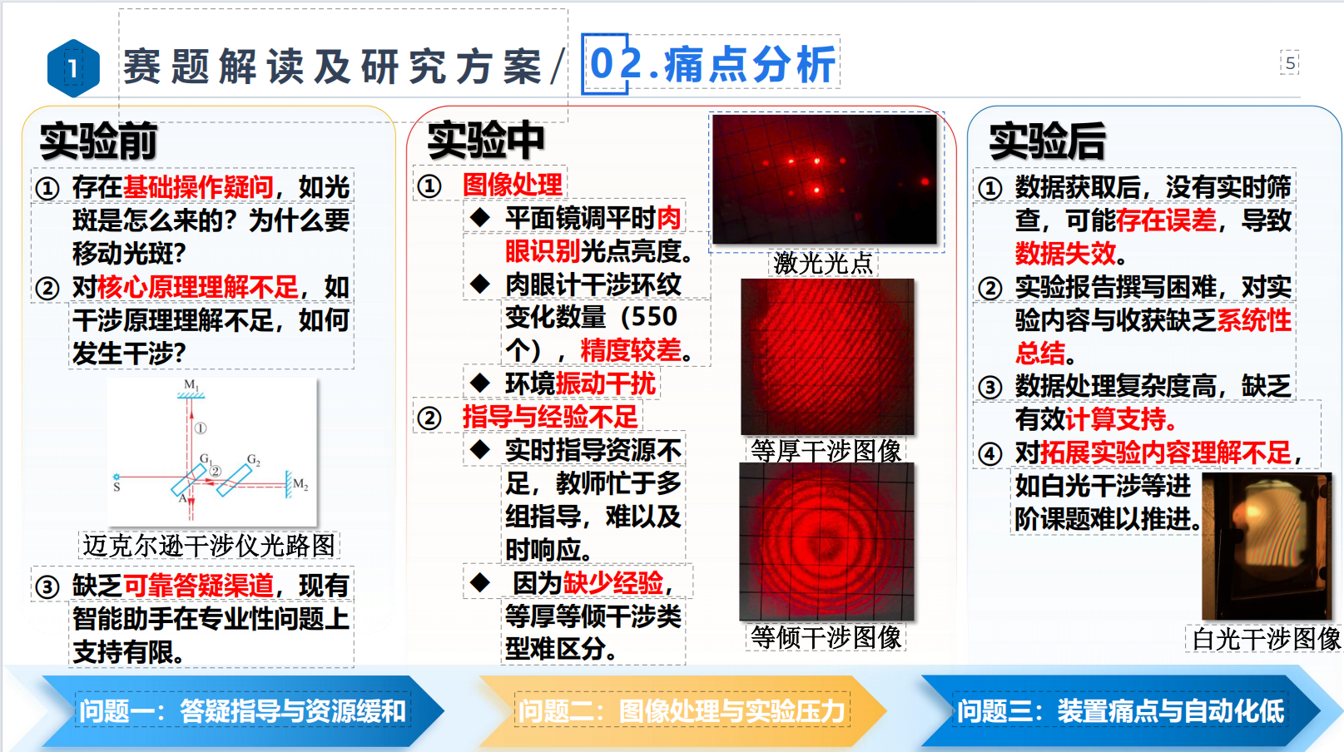

2. 1实验步骤（原理）

① 以激光光源，调出非定域干涉条纹。
② 加上毛玻璃，调出严格的等倾干涉，移动动镜直至接近等光程位置（表现为调成接近直线）
③ 调节动镜水平倾角，得到1mm厚的等厚直条纹
④ 换上白光扩展光源，打开电机与动镜调节辅助系统，沿同一方向寻找条纹
⑤ 找到竖直彩色条纹，降低转速，AI识别到中心黑条纹位于视野中央时停止
⑥ 多次测量，得到中心黑色条纹位置平均值，进行不确定度及误差分析
⑦（拓展），在动镜光路中加入折射率已知的薄片，通过条纹移动位移计算厚度多次测量取平均值。
2.2 实验原理
顺序
定域干涉（扩展光源）
等厚干涉条纹：
白光的等厚干涉

3. AI的实验系统设计

[01]智能体开发

① 介绍问答型智能体
② 学生使用手册以及具体操作说明（配视频演示图）
③ 每个模块的作用（拆解到三层）
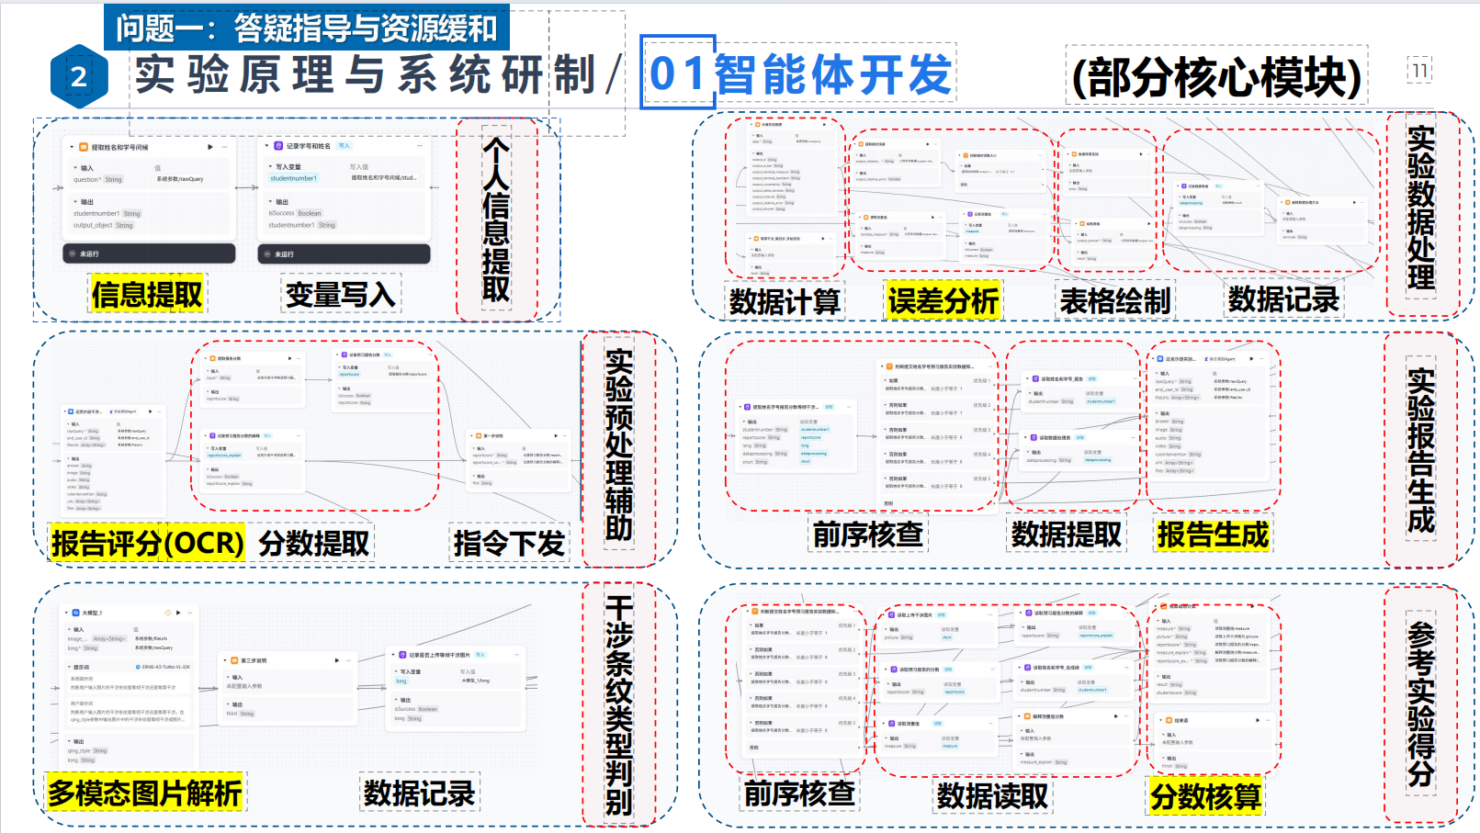

[02]视觉方案设计

设计图
① 总体方案设计（包括设计图、相机的参数）
② 视觉模块运行流程图
③ 具体应用、实例（将条纹图样实时位置耦合）
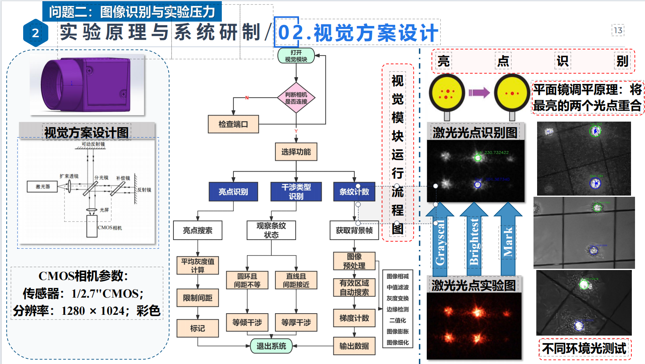
[03]动镜辅助调节模块设计

① 辅助模块实拍（标注各部分组成以及作用）
② 动镜辅助系统运行流程图
③ 具体应用
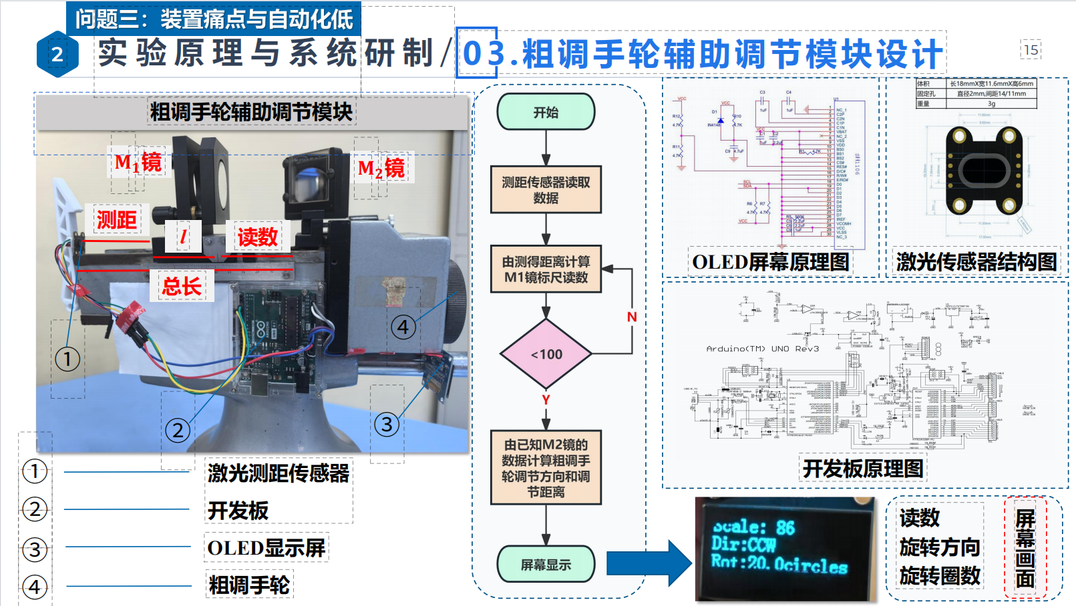
4. 实验数据以及误差分析

条纹定位精度不确定分析
（扩展）薄片厚度的测量：
① 具体测量流程、（实例）
② 与人工手测薄片厚度测量精度对比

5. 实验创新点

① 智能体辅助实验
② 视觉辅助实验
③ 动镜车辅助模块设计

